Estudo do Meio

Nome:_________________________________________________

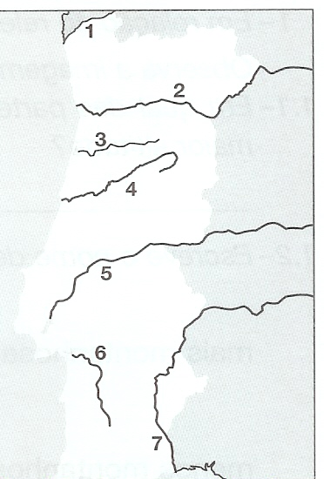
1- No mapa estão representados alguns dos principais rios que desaguam na costa Portuguesa.
1.1- Escreve o nome desses rios.
- _____________________________________
- _____________________________________
- _____________________________________
- _____________________________________
- _____________________________________
- _____________________________________
- _____________________________________

2- Como podem ser aproveitadas as águas dos principais rios?
_____________________________________________________________
_____________________________________________________________

3- Como se chamam os cursos de água das regiões autónomas dos Açores e
da Madeira?
Rios riachos afluentes ribeiras

4- Faz corresponder a cada um dos aglomerados populacionais.
Zona urbana o
Poucas casa e pequenas o o CIDADE
Ar puro e sem poluição o
Muitos habitantes o
Muito comércio e indústria o o ALDEIA
Vida muito agitada o

5- Qual é a cidade capital do distrito onde vives?
_______________________________________________________________
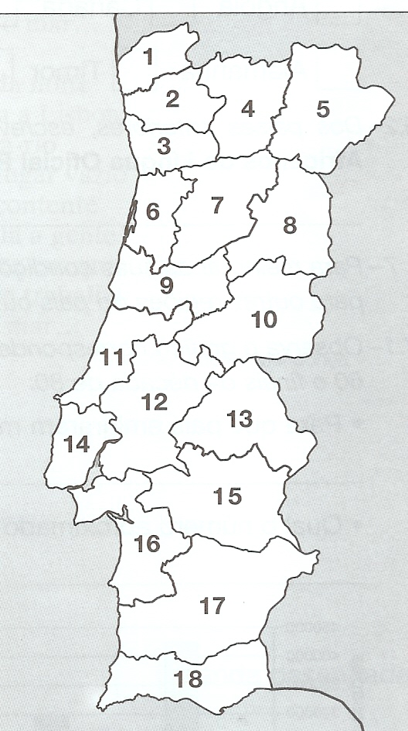
5.1- Pinta-o no mapa.
5.2- Escreve o nome de outras cidades
pertencentes ao teu distrito.
___________________________________

5.3- Identifica os distritos assinalados com os
seguintes números:
- ______________________________
- ______________________________
- ______________________________
- _____________________________
- ______________________________
- ______________________________
- _____________________________
18- _____________________________

6- Completa o seguinte texto.
Fiz um trabalho sobre os países da UE. O meu país foi _________________ e entrou para a UE em____________________ / foi um dos países fundadores.
A sua capital é ____________ e a sua língua oficial é _____________________.

6.1- Desenha a bandeira desse país.

7- Diz em que data Portugal entrou para a UE, que na altura se chamava CEE.
_____________________________________________________________

8- Que outro país entrou nessa mesma data?
____________________________________________________________

9- Como se chamava a antiga moeda portuguesa?
_____________________________________________________________

10- Diz o nome de, pelo menos, 15 países da UE.
____________________________________________________________
____________________________________________________________
____________________________________________________________

11- Com as descobertas marítimas e a colonização, Portugal levou a sua
língua a muitas regiões que hoje, países independentes, falam a
língua portuguesa.

11.1- Assinala os países lusófonos.

Angola Canadá Guiné França

Brasil Cabo Verde Alemanha Suiça

S. Tomé e Príncipe Moçambique Timor

11.2- Dos países anteriores, escreve os que são conhecidos pela sigla
PALOP ( Países Africanos de Língua Oficial Portuguesa.)
_______________________________________________________
_______________________________________________________
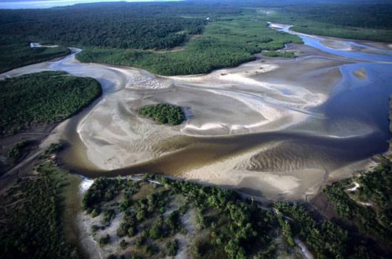
Cabo verde Guiné
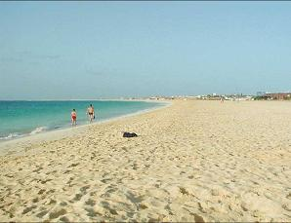

12- Para melhorar as suas condições de vida as pessoas deixam as suas
terras e vão viver para outras regiões do país ou para o estrangeiro.

12.1- Observa o gráfico correspondente à emigração portuguesa entre o
início da década de 60 e finais da década de 80.
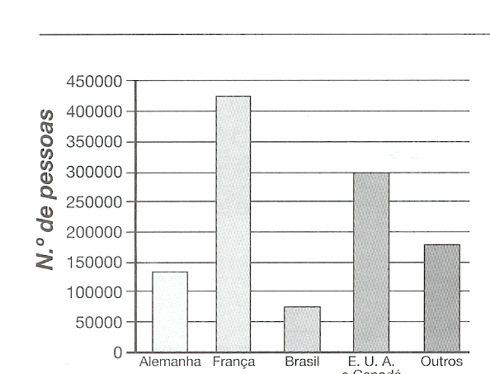

- Para que país emigraram mais portugueses durante estas três décadas?
_______________________________________________________

- Qual o número, aproximado, de portugueses que emigraram para a Alemanha?
_______________________________________________________

- Escreve o nome de alguns países que estarão incluídos na barra assinalada com “outros”.
_______________________________________________________

- Para os países do continente americano, assinalados no gráfico, emigraram aproximadamente ________________ pessoas.

